Prova do Pasusp fica mais restrita
Andressa Taffarel

A partir deste ano, só pode fazer a prova quem cursou os níveis fundamental e médio na rede pública

Em sua terceira edição, o Pasusp (Programa de Avaliação Seriada da USP) passará por uma mudança importante neste ano: só poderão se inscrever para a prova estudantes que fizeram todo o ensino fundamental e o médio em escola pública do país.

Antes, bastava ter cursado o ensino médio nessa rede. "Isso é uma garantia de que o aluno realmente é carente e que será aprovado por mérito", justifica a pró-reitora de graduação da universidade, Telma Maria Zorn.

Além disso, agora estudantes de escolas técnicas estaduais e federais também poderão fazer a prova, desde que estejam no terceiro ano.

O Pasusp concede bônus de até 3% na pontuação da primeira e da segunda fase do vestibular da Fuvest, conforme desempenho do estudante em uma prova marcada para o dia 24 de outubro.

O programa faz parte do Inclusp, que mantém ações para ajudar alunos carentes a entrar na faculdade e a se manter nela - com bolsas para alimentação e transporte, por exemplo.

No total, os participantes do Inclusp podem obter um acréscimo de até 12% sobre a nota do exame da Fuvest (veja mais na página ao lado).

Isso porque, além do Pasusp, todos os alunos que fizeram o ensino médio em escola pública têm direito a 3% de bônus e ainda podem obter outros 6% de acréscimo com base na nota da primeira fase do vestibular.

Originalmente, esse último bônus era obtido com base na nota do Enem, que deixou de ser usado pela USP nos vestibulares 2010 e 2011, por problemas de calendário.

No entanto, o uso dos bônus não é automático. O estudante deve optar pelo benefício no momento da inscrição do vestibular.

O objetivo é aumentar a quantidade de alunos de escolas públicas na universidade. "Queremos incluir alunos de baixa renda, mas de qualidade", diz a pró-reitora de graduação.

No último exame da Fuvest, dos 10.622 aprovados, 2.717 eram oriundos de escola pública. Em números absolutos, houve menos aprovações do que no vestibular 2009 -3.157 estudantes.

Mas, como o número de inscritos também caiu, proporcionalmente, mais alunos da rede pública que se inscreveram foram aprovados. Essa proporção passou de 7,7% no vestibular 2009 para 8,15% em 2010.

Entre os estudantes de escola pública aprovados, 2.358 utilizaram os bônus do Inclusp, mas apenas 583 estudantes -24,72%- não conseguiriam passar sem os benefícios.

"Isso também demonstra que os estudantes de escola pública têm qualidade", diz a pró-reitora.

CURSINHO

Marcelle Soares, 17, vai prestar engenharia e ficou sabendo do Pasusp pelo cursinho popular onde estuda. "Falaram que a prova não é muito difícil e, como pode ajudar, vou tentar."

Foi também no cursinho que Daniele Lima, 17, ficou sabendo dos projetos de inclusão da USP. "Acho que vale a pena, sim. Não tenho nada a perder", diz ela, que quer cursar arquitetura.

Apesar de o estudante só poder fazer a prova do Pasusp uma vez, o bônus obtido pode ser utilizado por mais dois anos.

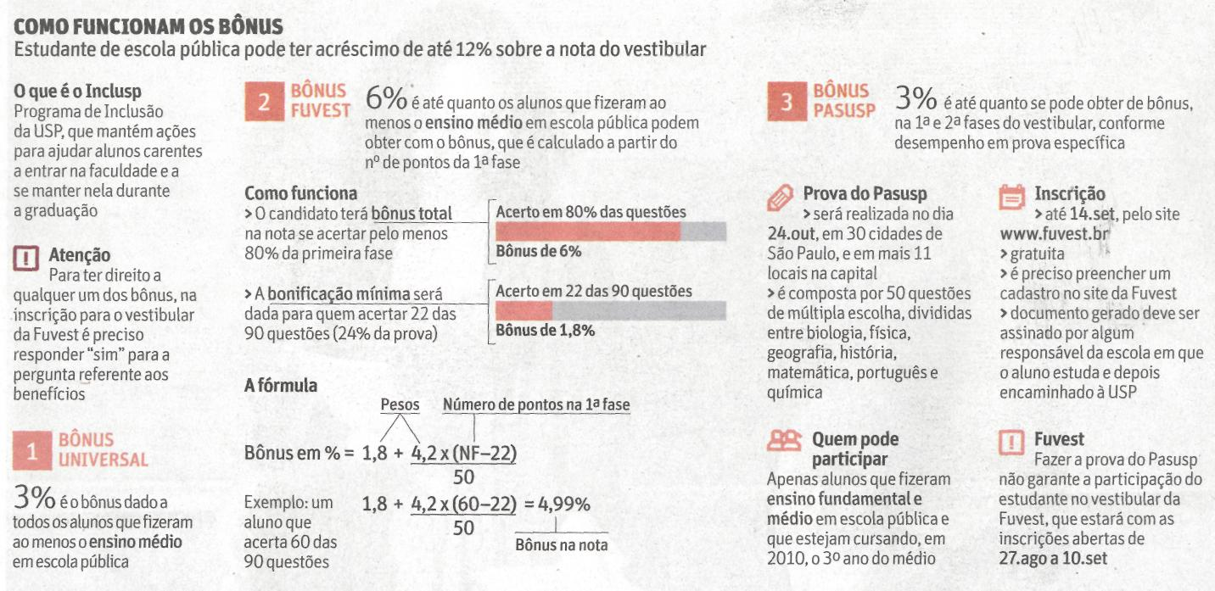

Fonte: Folha de S.Paulo, São Paulo, 11 ago. 2010, Fovest, p. 4 e 5.

